点这笔 · 资源平台需求文档
有我知了 · 教学评一体化 AI 空间 —— 资源模块
版本 v2.0
本文按功能点组织，每个功能点包含界面截图与需求说明。截图为原型真实界面。

1. 全局框架与导航
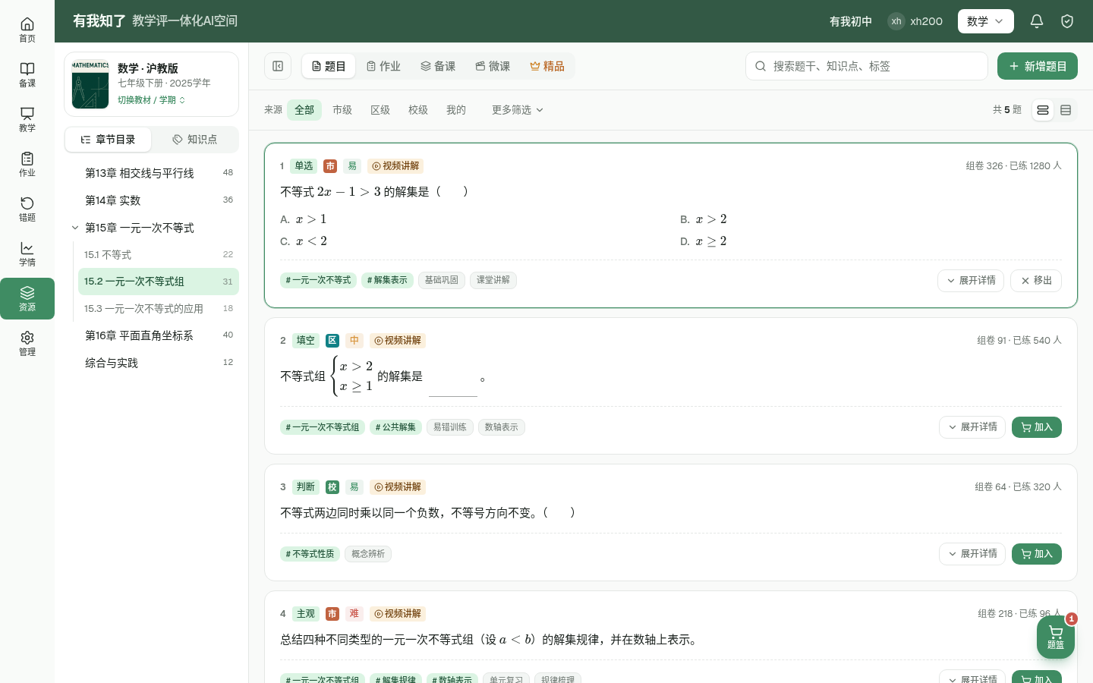
图 1 资源平台首页
需求说明
- 采用「左侧一级导航 + 顶栏 + 主工作区」的三段式布局。
- 左侧一级导航固定为：首页、备课、教学、作业、错题、学情、资源、管理；当前模块「资源」高亮。
- 顶栏展示产品名「有我知了 · 教学评一体化AI空间」、学校（有我初中）、教师账号（xh200）、学科切换（数学）、通知与安全入口。
- 主工作区左栏为教材与章节导航，右栏为资源列表；整体绿色主题色，符合教育场景稳重、清晰的调性。

2. 资源库检索

2.1 教材上下文与切换
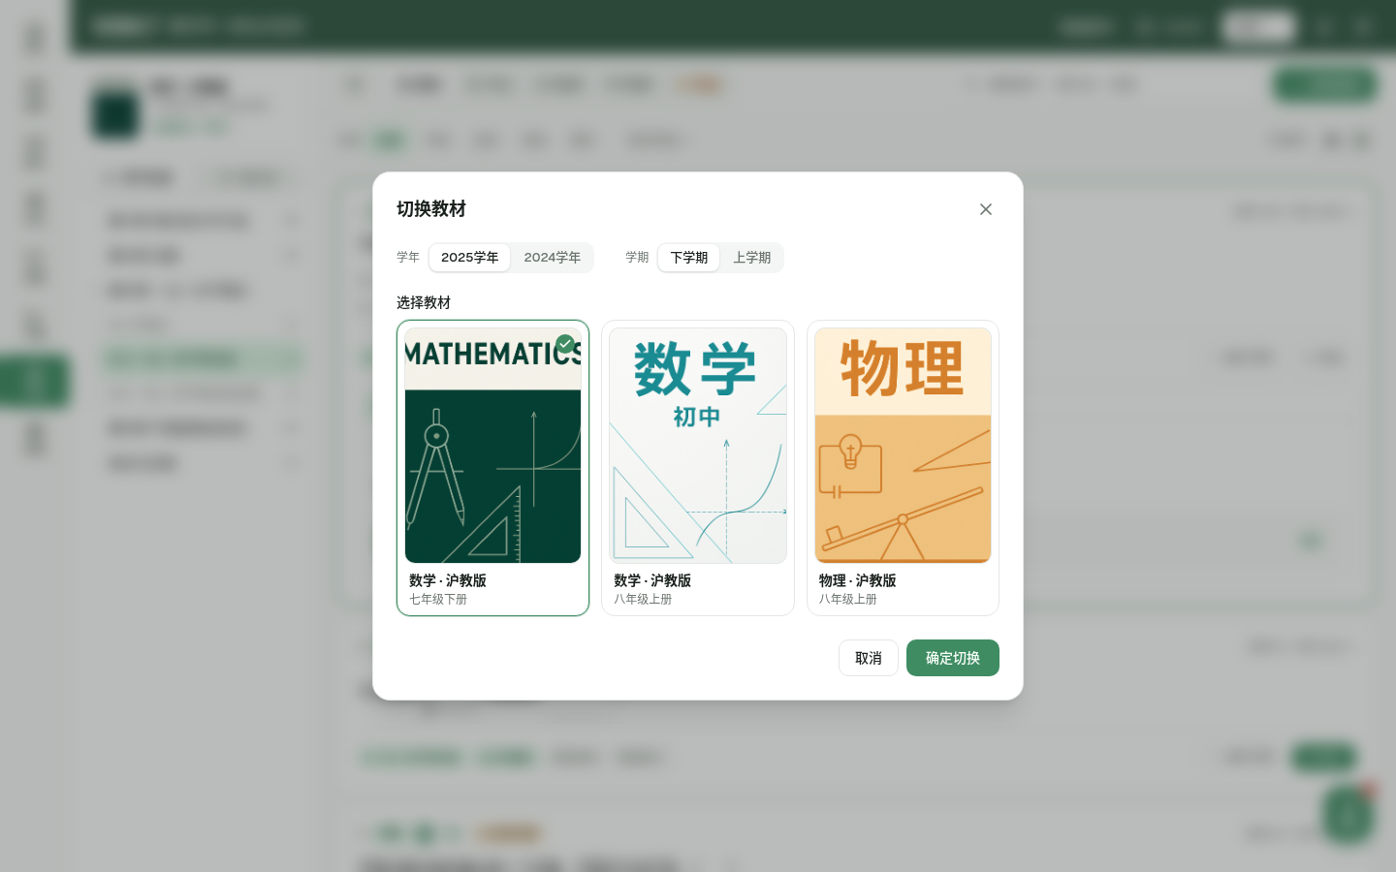
图 2 切换教材弹窗
需求说明
- 左栏顶部固定「教材卡」：显示当前教材封面、学科·版本（数学·沪教版）、年级学期（七年级下册·2025学年），并提供「切换教材 / 学期」入口。
- 点击后弹出切换教材弹窗：
  - 支持按学年（2025 / 2024 学年）与学期（上 / 下学期）切换；
  - 教材以封面网格展示，选中项右上角打勾并高亮描边；
  - 底部「取消 / 确定切换」，切换后资源列表按新教材上下文刷新。

2.2 章节目录 / 知识点双视图
 | 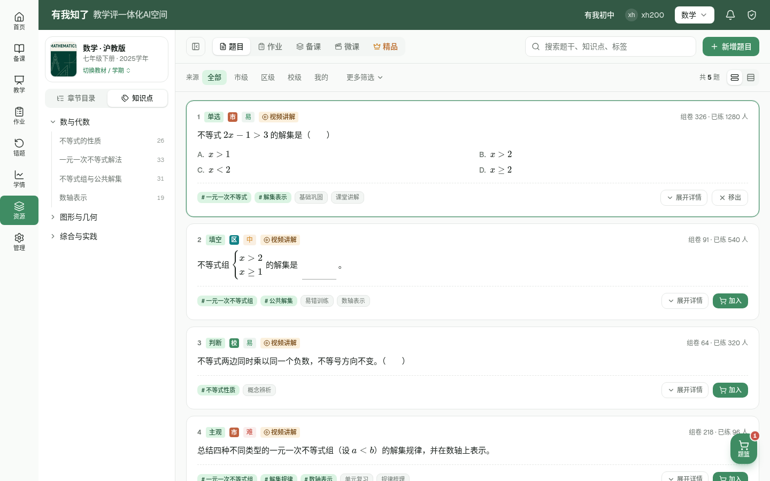
章节目录 | 知识点

需求说明
- 左栏提供「章节目录 / 知识点」两种组织维度，可一键切换。
- 章节目录：按教材单元层级展开（如「第15章 一元一次不等式」下含 15.1 / 15.2 / 15.3），每个节点右侧显示题量；支持父节点展开/收起，子节点选中高亮。
- 知识点：按知识领域组织（数与代数、图形与几何、综合与实践），下挂具体知识点及题量。
- 选中某章节/知识点后，右侧列表联动过滤对应资源。

2.3 来源与题型难度筛选
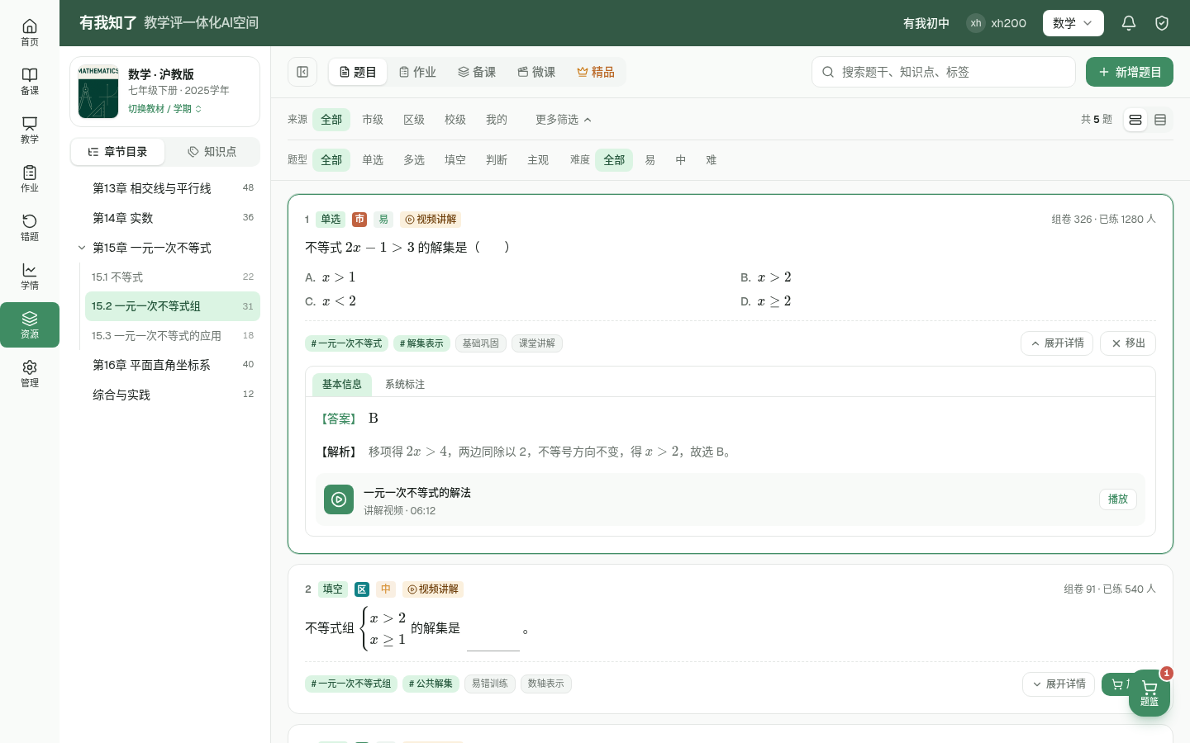
图 3 更多筛选展开
需求说明
- 列表顶部提供来源筛选：全部 / 市级 / 区级 / 校级 / 我的，用于区分题目的来源层级与归属。
- 「更多筛选」展开后出现二级筛选：题型（全部/单选/多选/填空/判断/主观）与难度（全部/易/中/难）。
- 右上角展示当前结果总数（如「共 5 题」）并提供列表 / 网格视图切换。
- 顶部标签页可切换资源类型：题目 / 作业 / 备课 / 微课 / 精品。
- 搜索框支持按题干、知识点、标签检索；右侧为「新增题目」主按钮。

2.4 题目卡片与详情
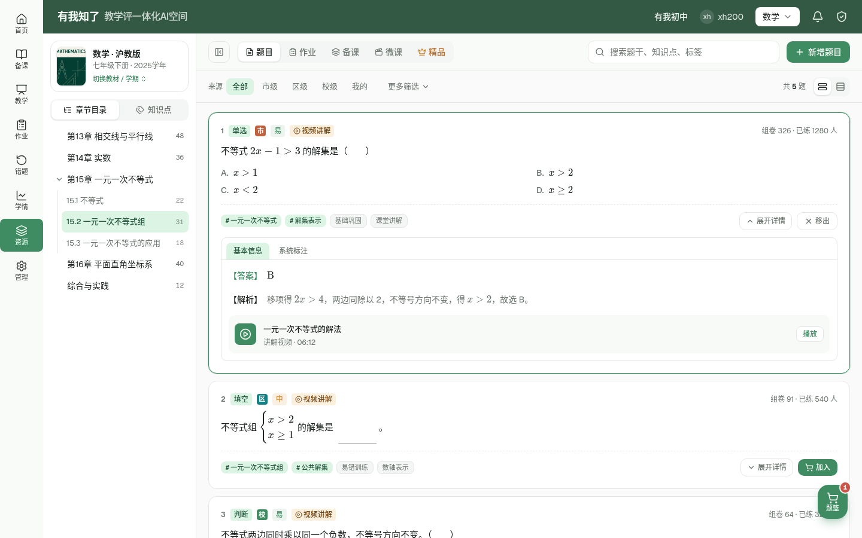
图 4 题目展开详情
需求说明
- 每张题目卡片展示：序号、题型徽标、来源徽标（市/区/校）、难度、是否含视频讲解，以及题干（支持数学公式渲染）与选项。
- 卡片底部展示知识点标签、教学用途等标签，右侧提供「展开详情 / 加入（题篮）」操作。
- 展开详情后分「基本信息 / 系统标注」两个子页：
  - 基本信息：显示【答案】【解析】（公式渲染），并关联讲解视频卡片（时长、播放入口）。
- 卡片右上角显示使用数据（如「组卷 326 · 已练 1280 人」），辅助教师判断题目质量。

2.5 试卷（作业）资源与预览
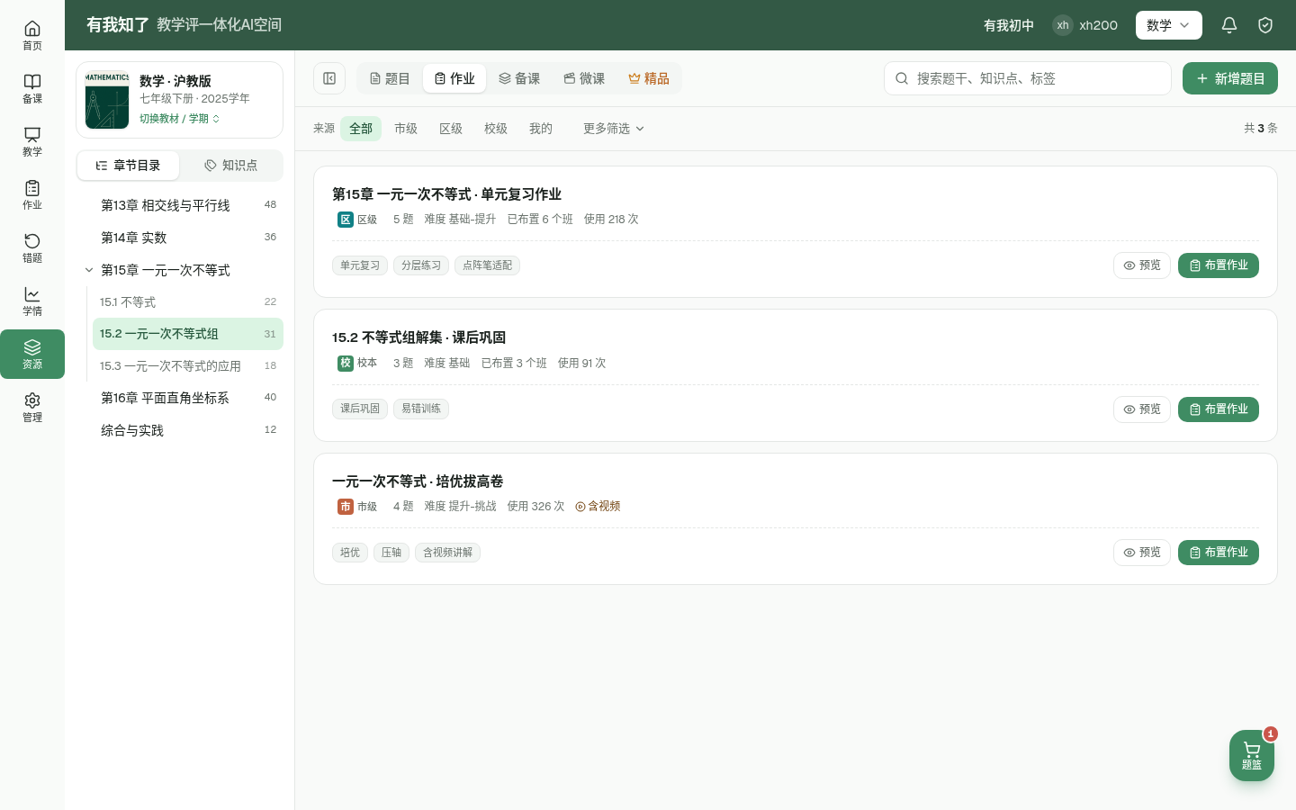 | 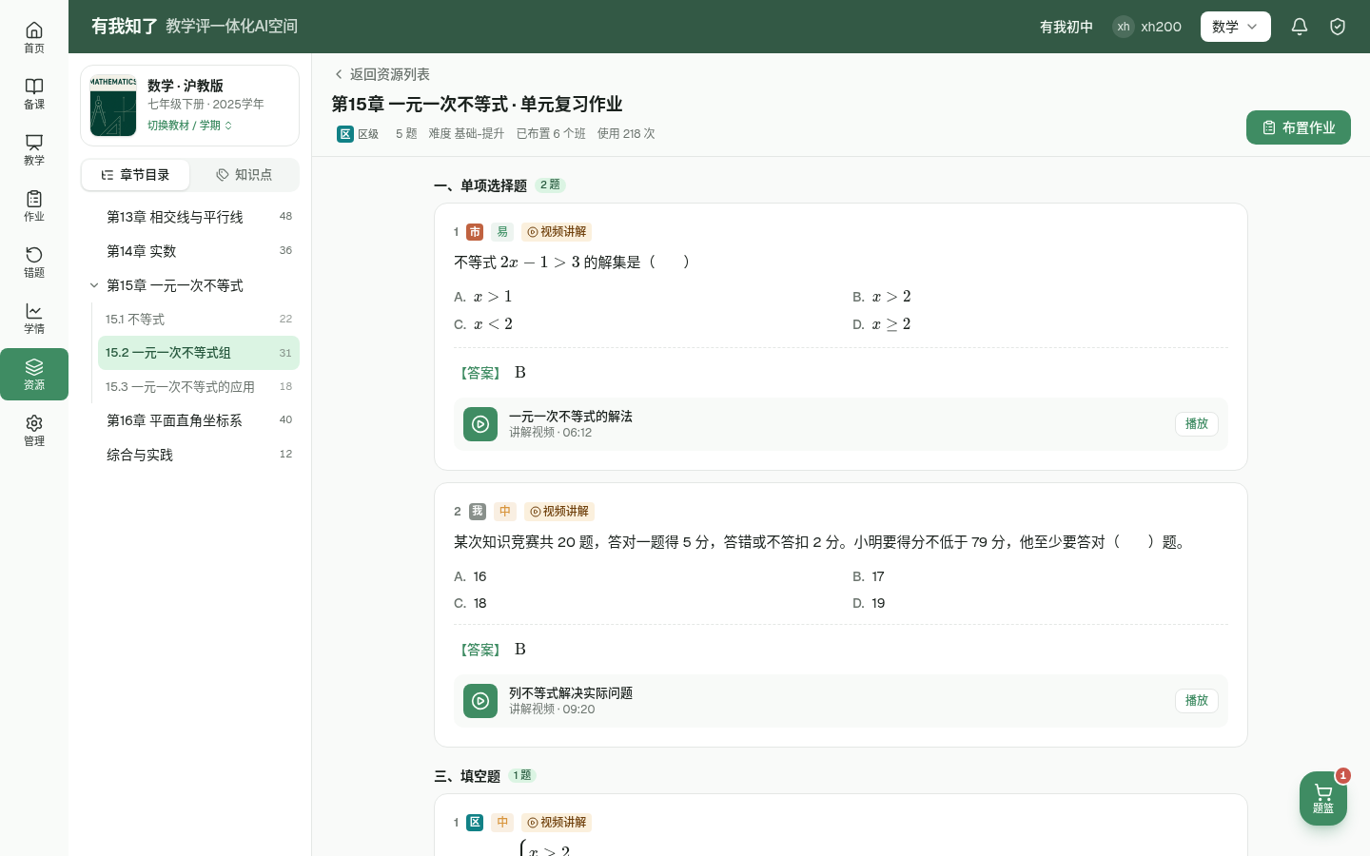
作业资源列表 | 试卷预览

需求说明
- 「作业」标签页展示成套试卷资源，每条显示：标题、来源、题量、难度区间、已布置班级数、使用次数与标签。
- 每条提供「预览 / 布置作业」操作。
- 预览进入试卷详情页：按大题分组渲染全部题目，含答案、讲解视频；顶部保留试卷元信息与「布置作业」入口，支持「返回资源列表」。

3. 新增题目

3.1 选择章节（第一步）
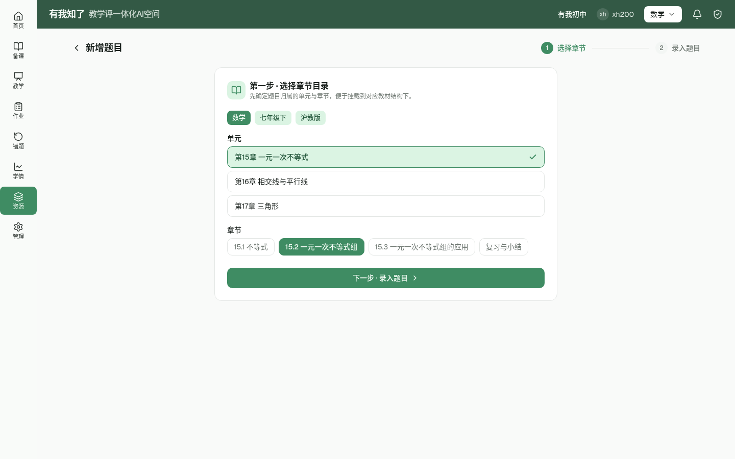
图 5 新增题目 · 选择章节
需求说明
- 新增题目采用两步向导，顶部提供步骤条（1 选择章节 → 2 录入题目）。
- 第一步先确定题目归属：展示当前学科上下文徽标（数学 / 七年级下 / 沪教版），选择单元（列表单选）与章节（标签单选）。
- 完成后点击「下一步 · 录入题目」进入第二步。

3.2 录入题目（第二步）
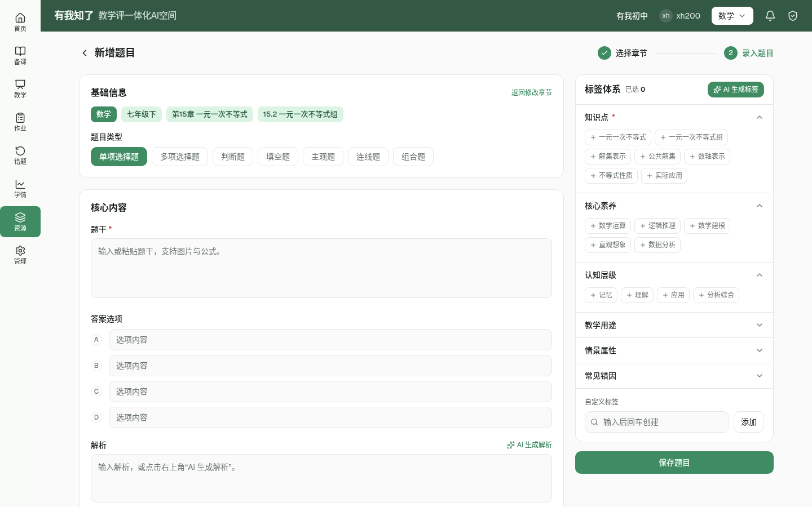
图 6 新增题目 · 录入题目
需求说明
- 左侧主表单：
  - 基础信息：显示已选章节徽标，可「返回修改章节」；题目类型支持单选/多选/判断/填空/主观/连线/组合题。
  - 核心内容：题干（必填，支持图片与公式）、答案选项（A/B/C/D）、解析（支持「AI 生成解析」）、难度（易/中/难）。
  - 讲解资源：可上传讲解视频、解析音频，或生成讲解脚本，沉淀为精品讲解资源。
- 右侧为标签体系（见 3.3）。底部「保存题目」。

3.3 标签体系与 AI 生成标签
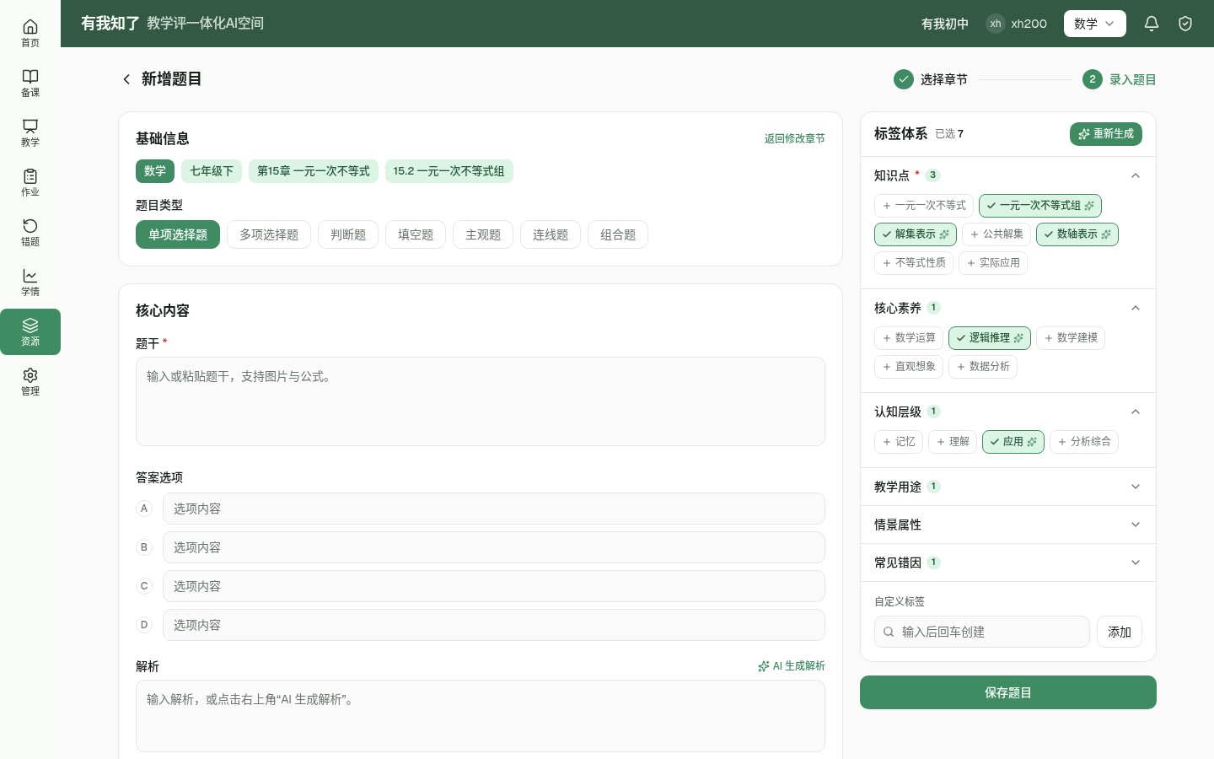
图 7 AI 生成标签
需求说明
- 右栏标签体系采用受控词表，按命名空间分组：知识点（必填）、核心素养、认知层级、教学用途、情景属性、常见错因。
- 每个分组可折叠，标签以点选方式增删，已选数量实时统计。
- 支持「AI 生成标签」：点击后系统根据题干自动推荐并勾选标签（带 AI 标识），教师可二次调整，支持「重新生成」。
- 底部支持自定义标签：输入后回车创建，补充受控词表之外的个性化标签。

4. 题篮与组卷

4.1 题篮
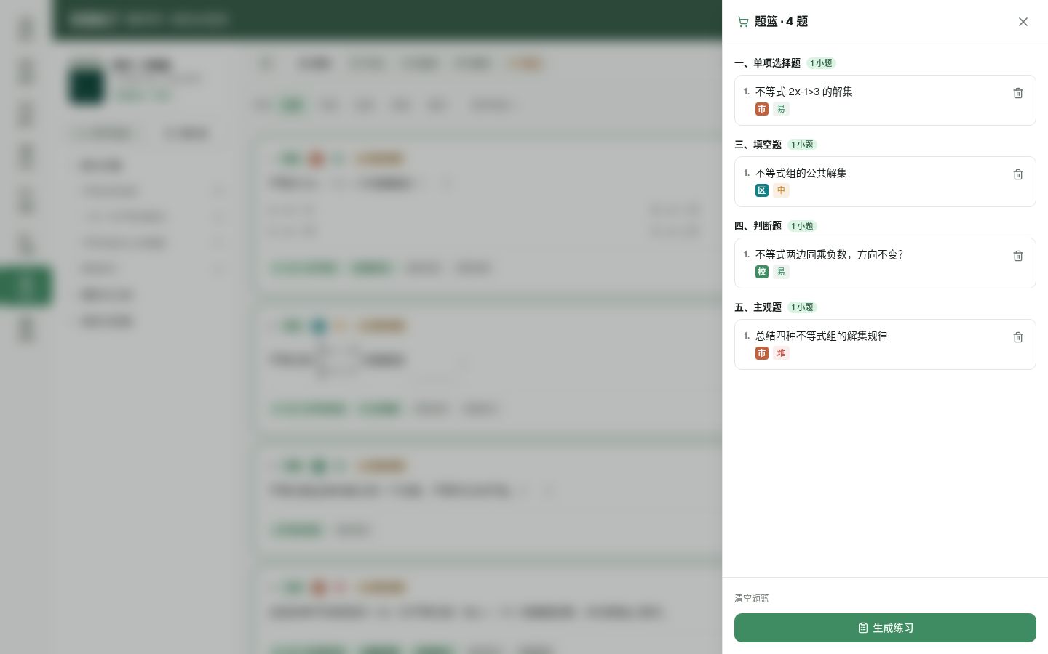
图 8 题篮抽屉
需求说明
- 全局右下角悬浮「题篮」入口，带数量角标；点击从右侧滑出抽屉。
- 题篮内按题型分组展示已选题目，每题显示题干摘要与来源/难度徽标，支持单题删除。
- 底部提供「清空题篮」与「生成练习」主按钮，进入组卷编辑台。

4.2 组卷编辑台
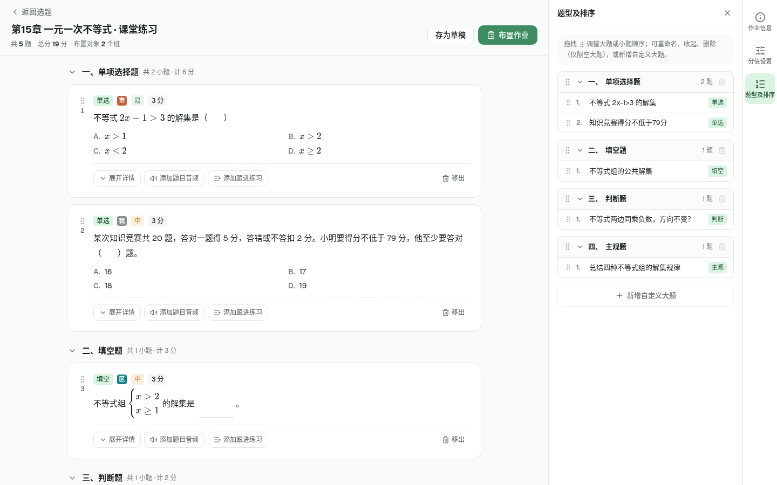
图 9 组卷编辑台
需求说明
- 顶部展示练习标题、题量、总分、布置对象数量，右侧「存为草稿 / 布置作业」。
- 中间为试卷主体：按大题分组，题卡显示题型/来源/难度/分值、题干与选项，支持「展开详情 / 添加题目音频 / 添加跟进练习 / 移出」。
- 右侧为工具轨（作业信息 / 分值设置 / 题型及排序）三个抽屉切换入口。

4.3 作业信息 / 分值设置 / 题型及排序
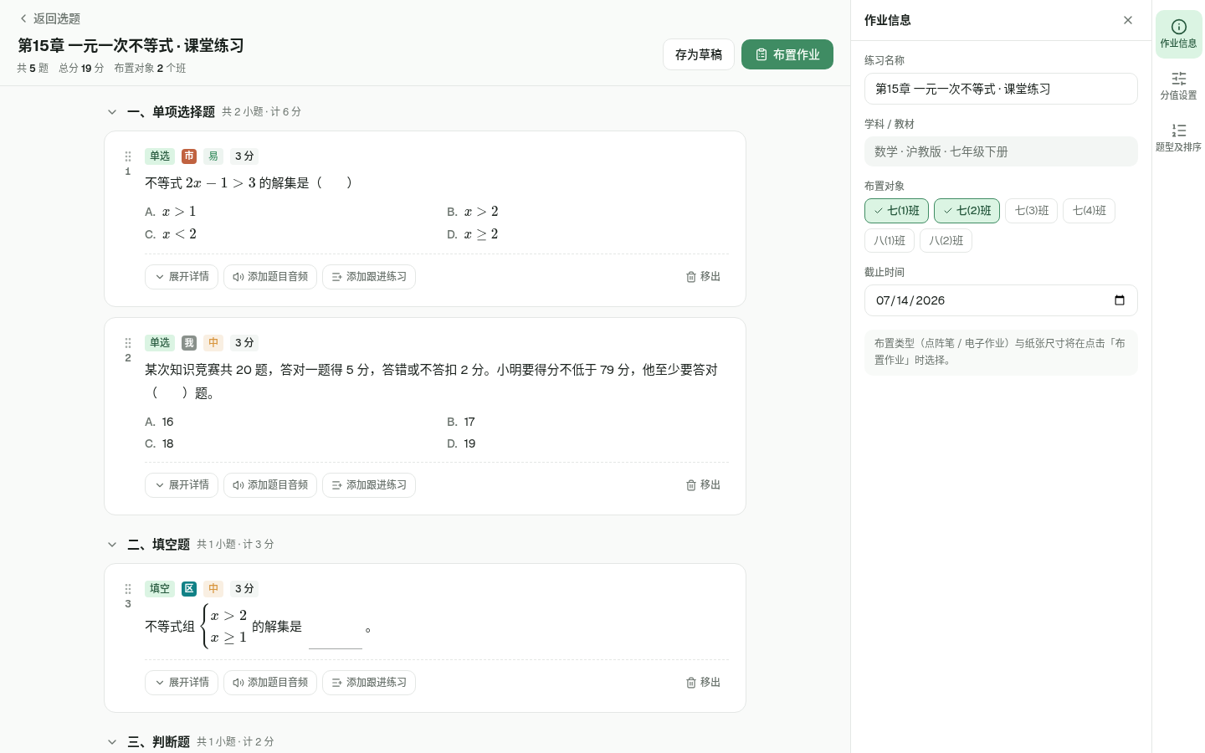 | 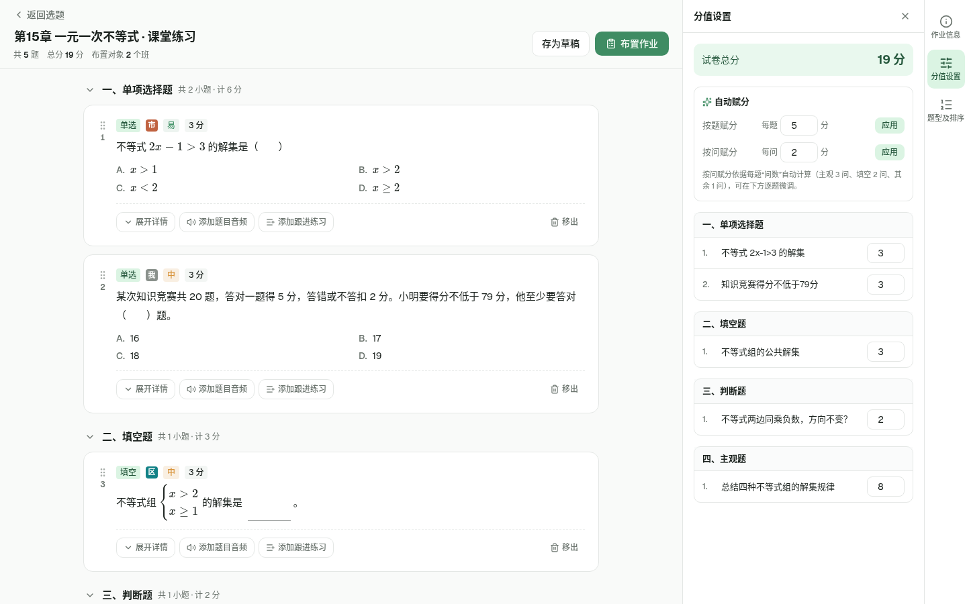 | 
作业信息 | 分值设置 | 题型及排序

需求说明
- 作业信息：编辑练习名称、学科/教材（只读上下文）、布置对象（班级多选）、截止时间。
- 分值设置：显示试卷总分；支持自动赋分（按题赋分 / 按问赋分，一键应用），并可对每道小题逐题微调分值，总分实时联动。
- 题型及排序：以可拖拽列表管理大题与小题顺序；支持大题重命名、收起、删除，可「新增自定义大题」，题目可在大题间移动。

4.4 题目音频与跟进练习
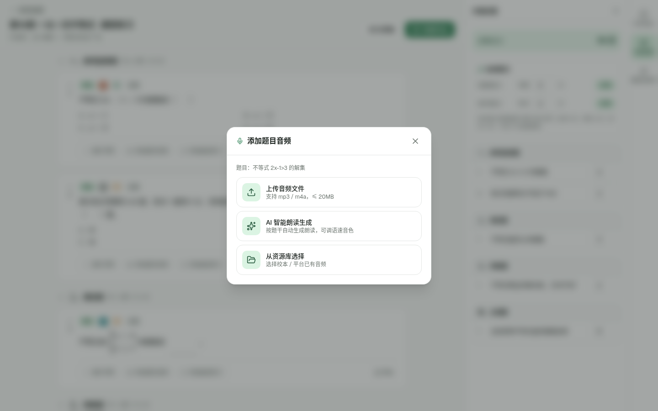 | 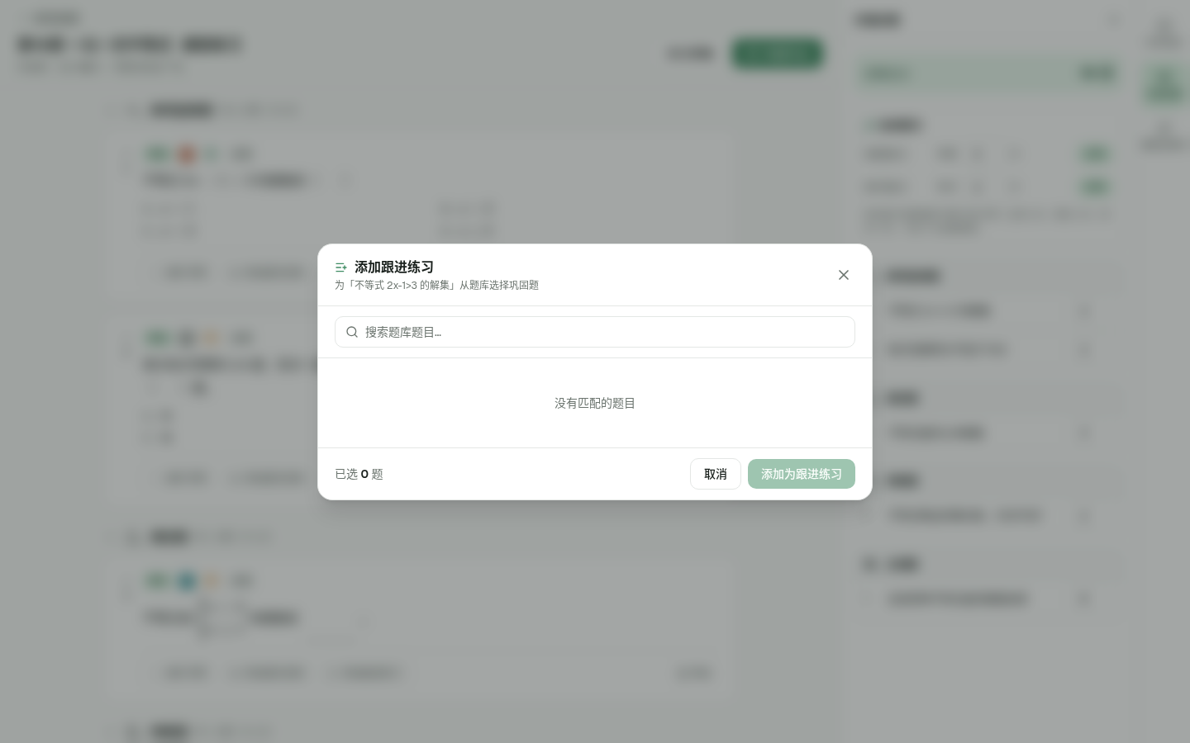
添加题目音频 | 添加跟进练习

需求说明
- 添加题目音频：为单题挂载音频，提供三种方式——上传音频文件（mp3/m4a ≤ 20MB）、AI 智能朗读生成（按题干生成、可调语速音色）、从资源库选择。
- 添加跟进练习：为指定题目从题库检索并选取巩固题，支持搜索、多选，底部实时统计「已选 N 题」并「添加为跟进练习」，形成分层/巩固链路。

5. 布置作业
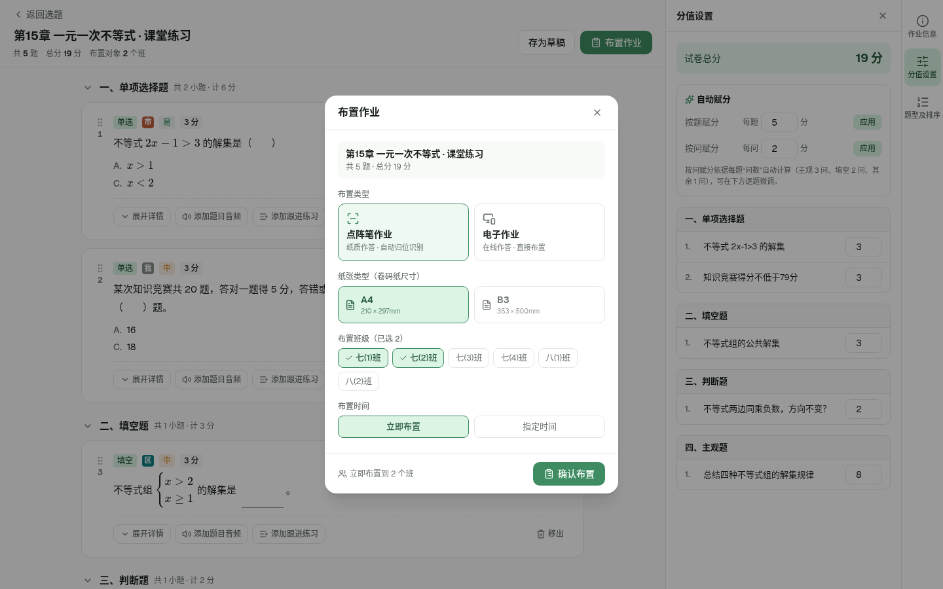 | 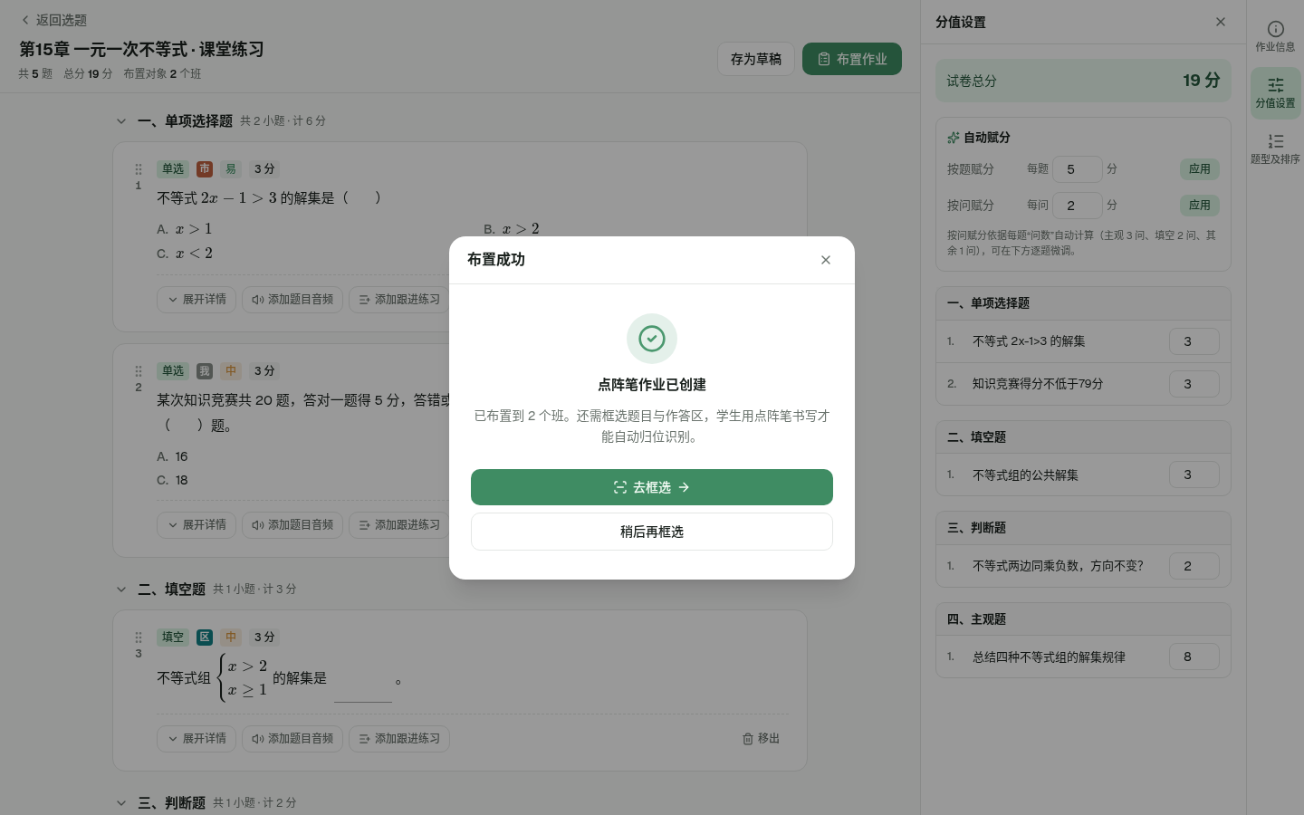
布置配置 | 布置成功

需求说明
- 「布置作业」弹窗汇总练习信息（标题、题量、总分），并配置：
  - 布置类型：点阵笔作业（纸质作答·自动归位识别）/ 电子作业（在线作答·直接布置）；
  - 纸张类型：A4（210×297mm）/ B3（353×500mm），仅点阵笔作业需要；
  - 布置班级：多选；
  - 布置时间：立即布置 / 指定时间。
- 底部汇总布置范围（如「立即布置到 2 个班」）并「确认布置」。
- 布置成功后弹出结果页：提示「点阵笔作业已创建」，引导「去框选」或「稍后再框选」。

6. 点阵笔排版框选

6.1 框选主界面
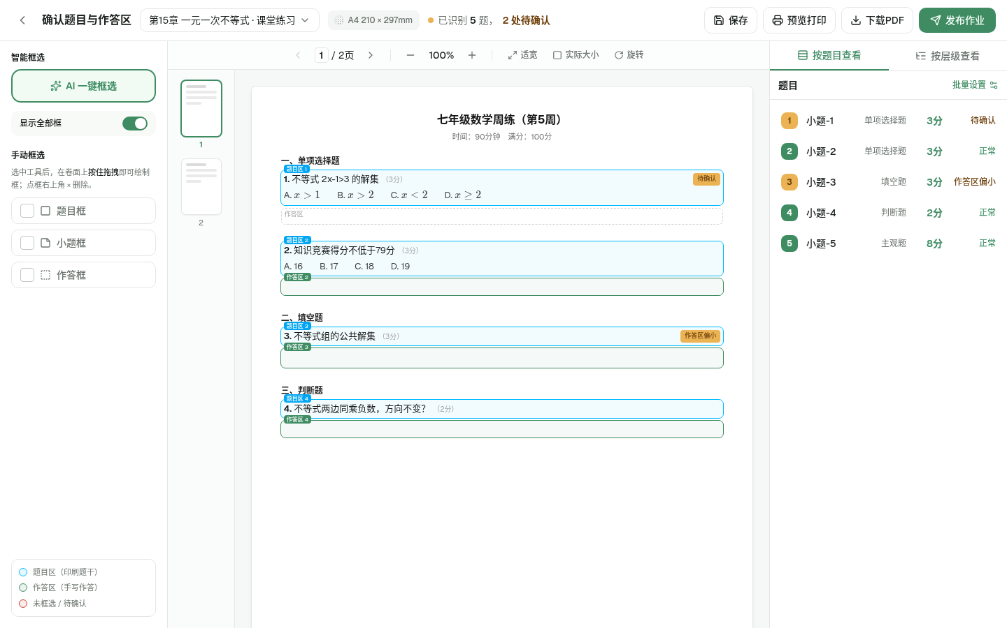
图 10 确认题目与作答区
需求说明
- 页面为「确认题目与作答区」，用于将点阵笔纸质卷面与题目结构进行绑定。
- 顶栏：作业标题与切换、纸张尺寸（A4）、识别状态（如「已识别 5 题，2 处待确认」），以及保存 / 预览打印 / 下载PDF / 发布作业。
- 中间为卷面画布：支持翻页（缩略图）、缩放、适宽、实际大小、旋转；卷面上以彩色框标出题目区（印刷题干）与作答区（手写作答）。
- 左下角图例：题目区（蓝）/ 作答区（绿）/ 未框选·待确认（红）。
- 右侧为「按题目查看 / 按层级查看」双视图。

6.2 智能框选与手动框选（增 / 删）
需求说明
- AI 一键框选：自动识别并生成题目区/作答区框。
- 「显示全部框」开关：切换卷面框的显隐。
- 手动框选：提供「题目框 / 小题框 / 作答框」三种绘制工具；选中工具后在卷面按住拖拽即可新增框。
- 删除：每个框（含 AI 自动生成与手动绘制）在悬停时于右上角显示红色 ×，点击即删除该框。框选支持完整的增删闭环。

6.3 按题目查看与题目配置
 | 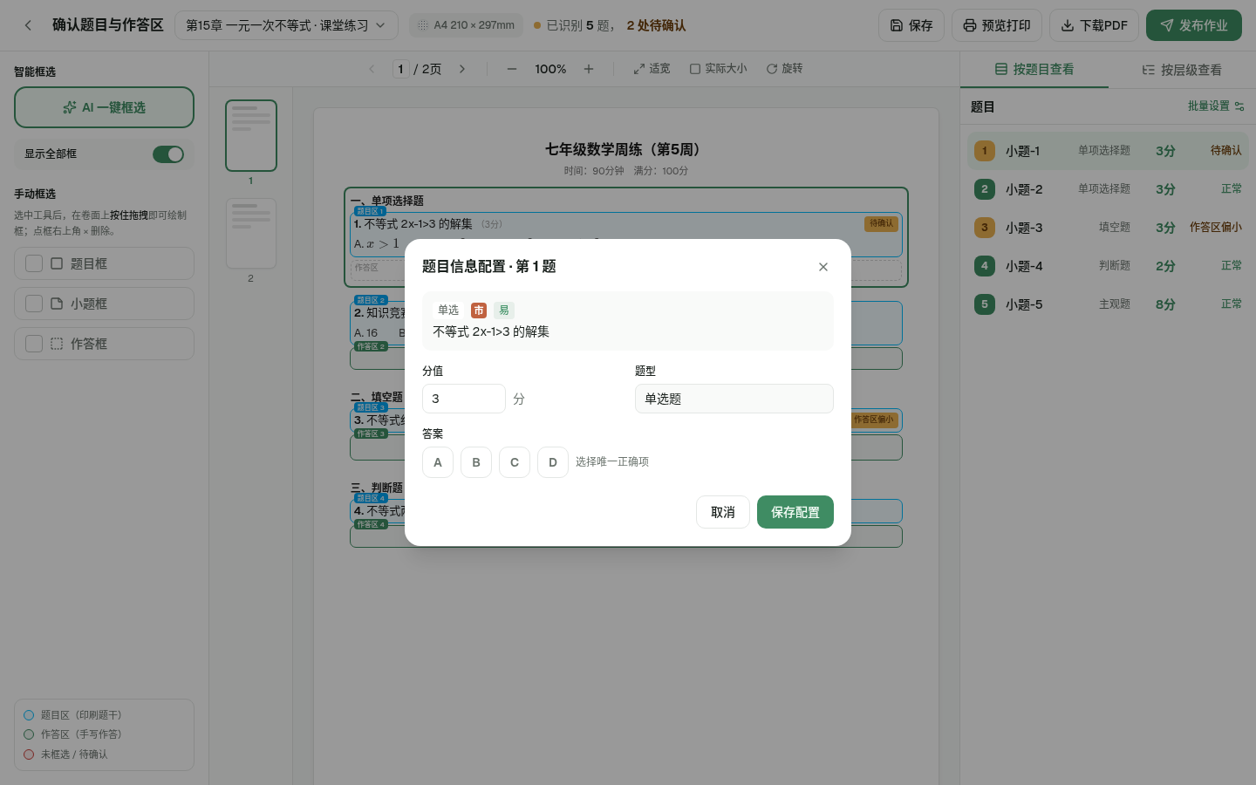
按题目查看 | 题目信息配置

需求说明
- 「按题目查看」以扁平列表呈现每道小题：序号、名称、题型、分值与状态（正常 / 待确认 / 作答区偏小 等异常提示）。
- 点击某题打开题目信息配置弹窗：可设置该题分值、题型、答案（如单选唯一正确项），保存后回写卷面与列表。
- 右上角「批量设置」入口与 6.5 一致（两个视图共用同一批量设置功能）。

6.4 按层级查看（合并 / 拆分）
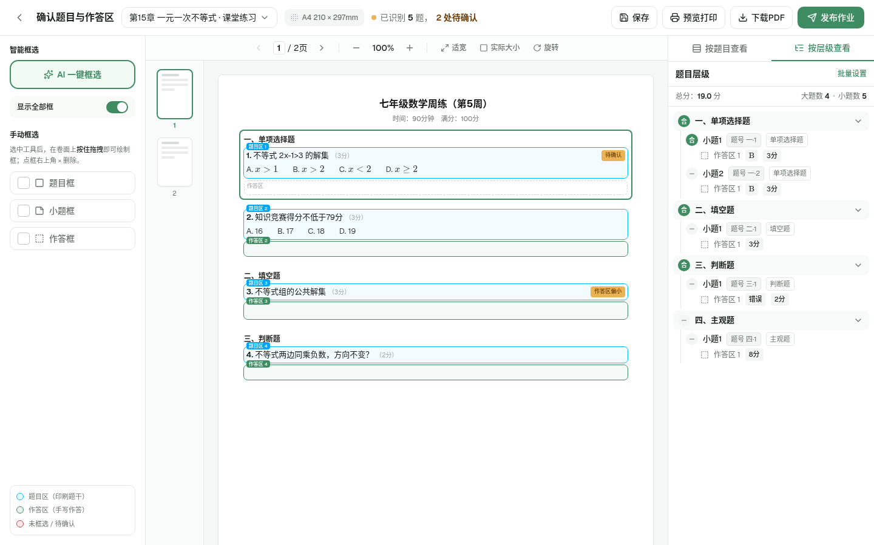
图 11 按层级查看 · 题目层级
需求说明
- 「按层级查看」以题目层级树呈现结构：顶部统计「总分 / 大题数 / 小题数」。
- 层级为：大题 → 小题 → 作答区。
  - 小题显示题号徽标、题型徽标；作答区显示答案徽标（客观题）与分值。
- 支持合并 / 拆分：
  - 小题左侧圆形「合」：与下一小题合并为多作答区结构；
  - 合并后的小题显示「拆」：可拆回独立小题；
  - 大题左侧圆形「合」：与下一大题合并；
  - 不可操作时显示灰色「−」。
- 大题支持展开/收起。

6.5 批量设置
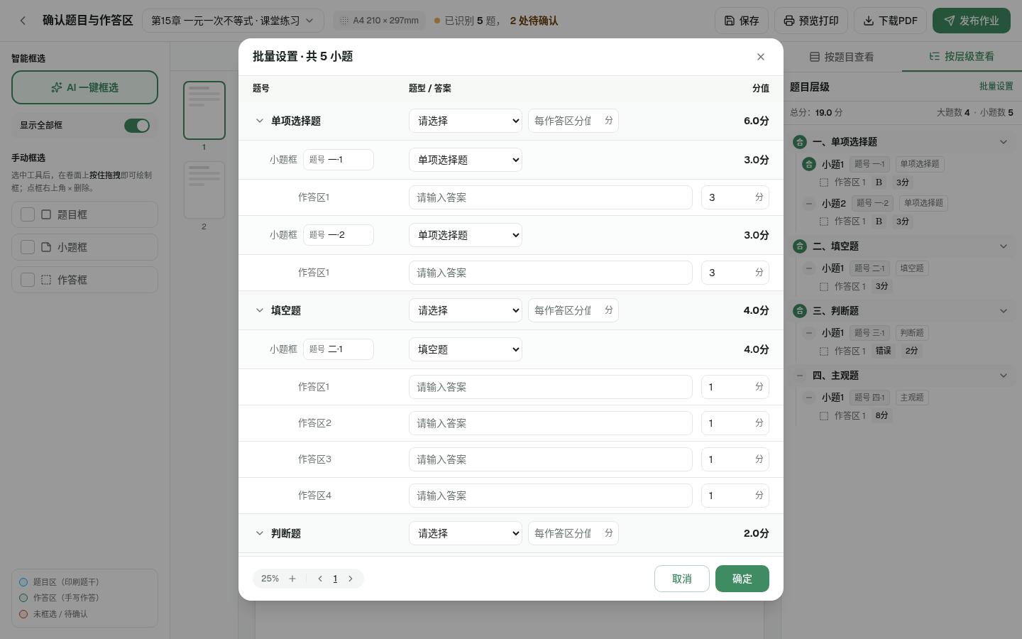
图 12 批量设置弹窗
需求说明
- 「按题目查看」与「按层级查看」右上角的「批量设置」为同一功能（非复选批量），打开统一的层级表格弹窗。
- 弹窗以表格呈现全部小题，按大题分组，列为「题号 / 题型·答案 / 分值」：
  - 支持在大题级设置题型与「每作答区分值」并一键下发；
  - 支持逐小题设置题型、逐作答区录入答案与分值；
  - 大题分值、试卷总分实时汇总。
- 底部「取消 / 确定」，确定后统一回写各题配置。

